Экономический лицей федеральное государственное бюджетное образовательное учреждение высшего образования «Российский экономический университет имени Г.В. Плеханова»

НАПРАВЛЕНИЯ ОПТИМИЗАЦИИ СЕМЕЙНОГО БЮДЖЕТА

Участник: ученица 11 «А» класса
Экономического лицея
ФГБОУ ВО «РЭУ им. Г.В Плеханова»
Алексеева Ирина Алексеевна

Руководитель работы: к.э.н., доцент
кафедры экономической теории
РЭУ им. Г. В. Плеханова
Комарова Ирина Павловна

Москва, 2023

СОДЕРЖАНИЕ

ВВЕДЕНИЕ 3
Динамика доходов в семейном бюджете 5
Особенности формирования семейного бюджета в России 7
Виды семейного бюджета в современной России 9
Анализ типовых семейных бюджетов 10
Семья 1 10
Семья 2 11
Семья 3 12
Способы оптимизации семейного бюджета 13
Семья 1 13
Семья 2 17
Семья 3 19
ЗАКЛЮЧЕНИЕ 21
Список использованных источников 22

ВВЕДЕНИЕ
В экономической науке существует представление, что с увеличением возраста и накоплением человеческого капитала уровень совокупных доходов растет. Согласно теории человеческого капитала, теории отложенного вознаграждения заработок является монотонно возрастающим с течением возраста. Эта идея находит подтверждение в большинстве развитых стран. Однако в России наблюдается нестандартная динамика - ранний пик и затем резкое снижение.
В рамках данного исследования было сформулировано и проверено предположение, что данная девиация обусловлена низкой финансовой грамотностью россиян, в частности в вопросах формирования семейного бюджета.
Актуальность данной работы обусловлена значением семейного бюджета в решении вопроса повышения благосостояния граждан и необходимостью выработки верных алгоритмов его оптимизации. Повышение благосостояния граждан является основой долгосрочного социально-экономического развития страны и дальнейшего обеспечения ключевых задач государственной политики.
Объект исследования: семейный бюджет
Предмет исследования: проблемы и направления оптимизации семейного бюджета.
Цель исследования: повышение прогнозируемого уровня дохода в зрелом возрасте путем оптимизации семейного бюджета на примере отдельных семей.

Задачи:
- Дать краткое описание различий зависимости между изменением возраста и общей величиной доходов в России и других странах, служащих основанием для сформулированной в данном проекте гипотезы;
- Дать краткую характеристику семейному бюджету и охарактеризовать его роль на микро- и макроуровне;
- Провести анкетирование и классифицировать семейные бюджеты по типам основных источников доходов и расходов;
- Проанализировать структуру расходной и доходной частей семейного бюджета для отдельных семей, представляющих наиболее распространенные типы семейных бюджетов;
- Провести анализ среднесрочной динамики семейного бюджета для выбранных семей;
- Определить основные направления оптимизации семейного бюджета для выбранных семей, приводящие к повышению прогнозируемого уровня доходов в зрелом возрасте.
Гипотеза: резкий спад доходов на зрелом этапе жизни связан с низким уровнем финансовой грамотности при планировании семейного бюджета. Повышение данного уровня позволит эффективно обеспечивать высокий уровень жизни в предпенсионный и пенсионный период.
Методы исследования: анализ и синтез, метод научной абстракции

Динамика доходов в семейном бюджете
Известно, что семья является ключевым элементом экономики и общества в целом, ведь от благосостояния граждан зависит и процветание страны.
Основой семейного бюджета, как и любого бюджета, является капитал – совокупность имущества, которое можно использовать для получения дохода посредством инвестирования. Экономисты выделяют несколько элементов семейного капитала: финансовый, физический и человеческий. Финансовый в свою очередь делится на текущий денежный, на который в последствии можно будет получить физический капитал или активный доход; и инвестиционный – вклады, депозиты, то есть все, из чего можно получить пассивный доход. Именно этот элемент капитала связан с формированием и рациональным использованием семейного бюджета. Физический капитал – вещественный капитал, все имущество [1]. Человеческий капитал – это интеллект, здоровье, природные таланты и приобретённые способности каждого человека и всего населения страны [2]. Именно он является показателем экономического роста.
Рассмотрим, как изменяется доход в течение жизни. Согласно теориям человеческого капитала и контрактов с отложенным вознаграждением, заработок человека является монотонно возрастающим. Например, в статье [3] отмечено, что в большинстве стран Организации экономического сотрудничества и развития (ОЭСР) происходит следующее: часовая заработная плата достигает своего максимума к 45-50 годам, после чего идет незначительное снижение.
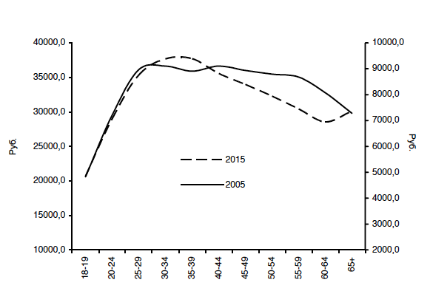
В России же наблюдается несколько иная динамика: снижение идет на более ранних этапах и отличается от других стран крутизной спада, а максимум достигается в среднем в 35 – 39 лет, после чего наблюдается снижение (Рис. 1).
Рисунок 1. Профили заработной платы в зависимости от возраста

Для того, чтобы определить причины такого отличия, рассмотрим, как формируется семейный бюджет в России, классифицируем способы его формирования и проанализируем бюджеты отдельных семей, являющихся представителями типовых видов с точки зрения формирования семейного бюджета. Такой подход не встречается в открытых источниках, является уникальным и содержит в себе научную новизну.

Особенности формирования семейного бюджета в России
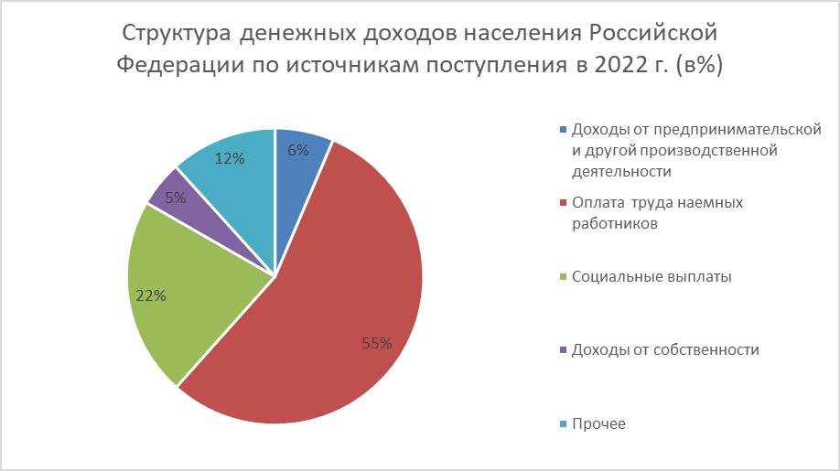
Семейный бюджет – это план доходов, расходов и сбережений семьи на определенный срок, чаще всего на месяц. Доходы семьи представляют собой совокупность всех денежных и натуральных поступлений за определенный период времени. Семья получает доход тогда, когда предоставляет другим в пользование свои факторы производства: труд, землю, капитал, предпринимательские способности. [4] По данным Росстата [6] основным источником дохода российских семей является оплата труда (Рис. 2).

Рисунок 2. Структура денежных доходов населения Российской Федерации по источникам поступления в 2022 г.

Расходами [5] в личном планировании принято считать совокупность средств, затраченных на удовлетворение личных потребностей. Большую часть расходов россиян составляют покупка товаров и услуг (Рис.3)
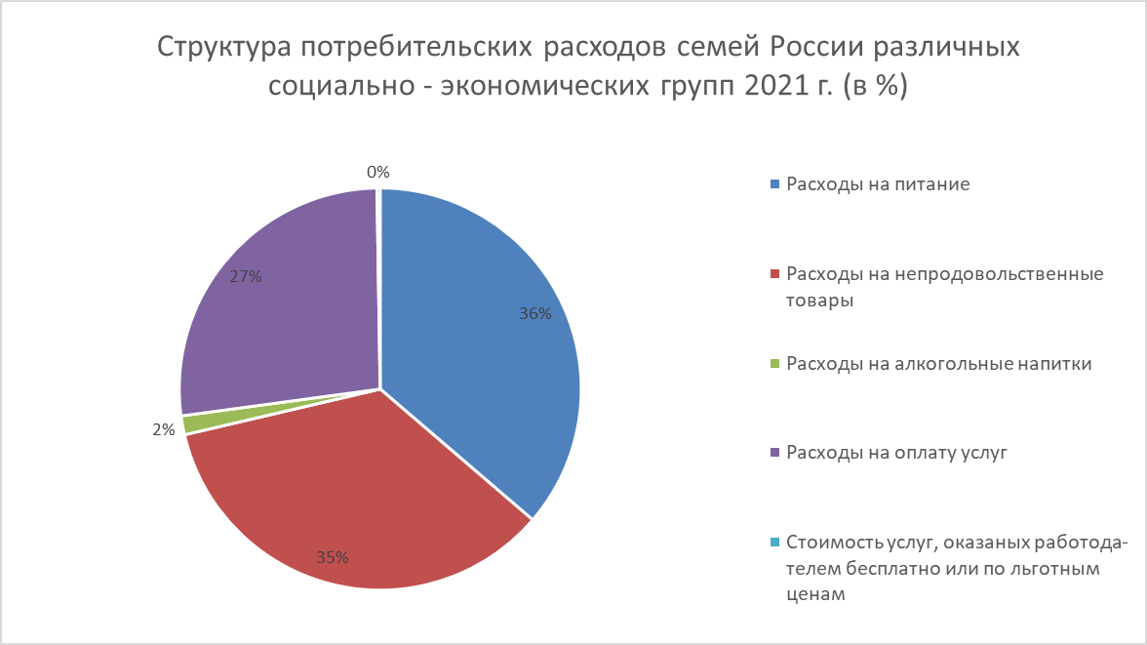
Рисунок 3. Структура потребительских расходов семей России различных социально - экономических групп 2021 г.

Так, если доходы равны расходам семьи, то бюджет называется сбалансированным, если один из показателей превышает другой, то бюджет является профицитным или дефицитным.
Кроме того, специалисты выделяют в семейном бюджете такой элемент, как сбережения. Сбережения – это неиспользованная за определенный период часть денежного дохода семьи [5].

Виды семейного бюджета в современной России
В целях классификации семейных бюджетов по основным социально – экономическим показателям был проведен анонимный опрос, в ходе которого были заданы следующие вопросы:
- Сколько вам лет?
- Как вы распоряжаетесь своими доходами в повседневной жизни?
- Ведёте ли вы учёт семейных доходов и расходов?
- На какой срок вы планируете?
- Как можно охарактеризовать ваш бюджет?

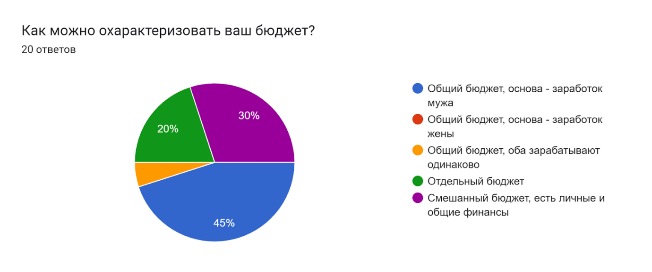
Анализ результатов показал, что существует несколько видов семейного бюджета. Данные, полученные в ходе опроса, позволяют сделать вывод, что общий (совместный) бюджет, а именно, когда основным доходом семьи является заработок мужа, наиболее распространен среди респондентов (Рис. 4)
Рисунок 4. Результат анкетирования
Вторым по распространенности является такой вид, при котором каждый член семьи имеет свой отдельный бюджет.
На третьем месте, смешанный бюджет, в котором предусмотрены финансы на личное расходование и на семейные.

Анализ типовых семейных бюджетов
Для трех основных видов семейного бюджета, выявленных в ходе опроса, были выбраны типичные семьи-представители, и более подробно проанализирован их бюджет.

Семья 1
Семья №1 состоит из 4 человек: муж, жена и двое детей. Муж работает заместителем генерального директора в крупной IT-компании. Жена является владельцем и генеральным директором винного магазина. Оба ребенка – школьники: дочь в 10 классе, сын в 3 классе. Имеют 3 квартиры, одну из которых сдают. У семьи имеется машина и два земельных участка без строения. В начале 2021 года семья решила расширить бизнес и приобрела коммерческое помещение. Ремонт и прочие расходы оплачивали за свой счет. Летом 2022 года основными непредвиденными расходами семьи стали оплата лечения дочери. В 2023 году семья хочет накопить на отпуск. В долгосрочной перспективе мечтают приобрести гектар земли по Федеральному проекту «Мой гектар» и построить дом, продав два имеющихся участка.
Семья №1 ведет общий бюджет, не имеет сбережений, а их бюджет можно назвать сбалансированным. К доходам супруги относят зарплату и доход, полученный от сдачи квартиры в аренду. К сожалению, они не
планируют свой бюджет. (Рис. 5).
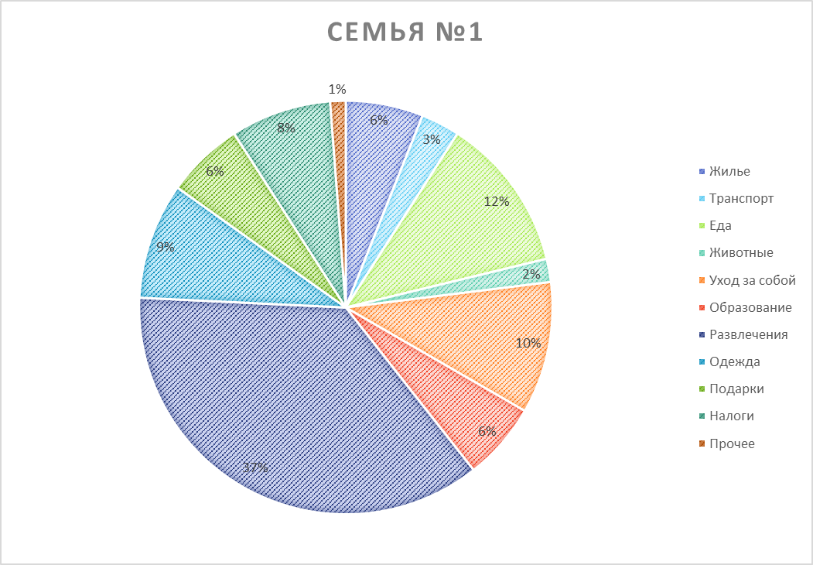
Рисунок 5. Структура расходов семьи №1

Семья 2
Семья № 2 состоит из двух пенсионеров. Имеют машину, две квартиры, одну из которых сдают, и два участка со строением. В 2021 году на даче произошел пожар, семья восстанавливала баню. Сейчас супруги хотят построить новую беседку и баню. У пенсионеров открыты два вклада в банке, каждый по 1,5 млн рублей под 6% годовых. Иных активов семья не имеет.
Семья № 2 ведет общий бюджет, который можно назвать профицитным. Ощутимая статья расходов – медицина и лекарственные средства (Рис. 6).
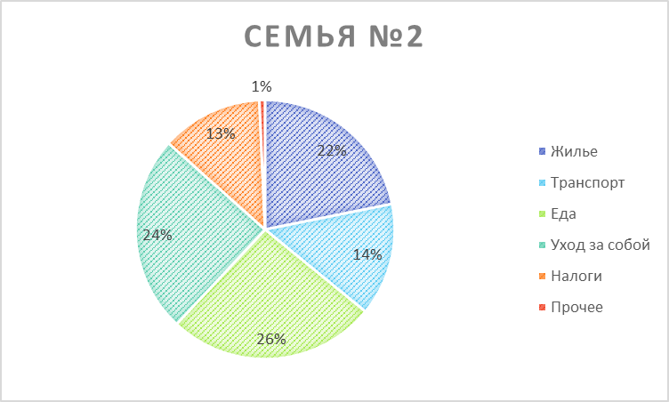
Рисунок 6. Структура расходов семьи №2

Семья 3
Семья №3 состоит из трех человек: муж, жена и 4-х летний ребенок. До рождения ребенка семья жила в однокомнатной квартире, но после рождения сына решили переехать в более просторную квартиру, оформили ипотеку и потребительский кредит на ремонт. Муж работает IT-специалистом в банке, жена – фрилансер, не имеющая фиксированного дохода. Супруги ведут раздельный бюджет. Семья хочет погасить долговые обязательства, после чего приобрести новую квартиру и машину (Рис. 7).
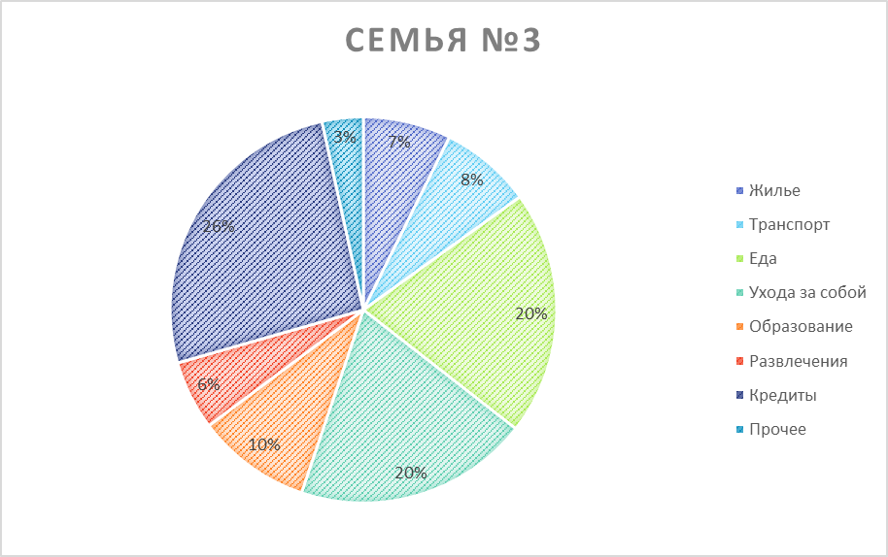
Рисунок 7. Структура расходов семьи №3

Способы оптимизации семейного бюджета

Семья 1

Рисунок 8. Структура доходов семьи №1
Заметим, что основным доходом семья является заработная плата супруга (Рис. 8). Его возраст: 48 лет. Если предположить, что та часть расходов, которая уходит на развлечения и спонтанные покупки (53%) распределилась между супругами пропорционально их доходам, то 47% зарплаты мужа уходит на расходы, которые можно сократить. В семье не предусмотрены расходы на отдых, который они планируют, поэтому 10% доходов следует отложить в этом направлении. Остается 37%, т.е. 185 000 рублей, которые можно откладывать на будущее, а именно на пенсию. Муж хочет получать доход 200 000 в месяц. По данным ПФР, его государственная пенсия будет составлять 35 000. Будем считать, что он выйдет на пенсию в 65 лет. По расчетам государства на 2022 год, срок дожития в России составляет 262 месяца (22 года). Сделаем необходимые расчеты:
$35000×12×22=9 240 000$ (рублей) – государственная пенсия;
$200 000×12×22= 52 800 000$ (рублей) – желаемая пенсия;
$52 800 000 - 9 240 000 =43 560 000$ (рублей) – требуемые сбережения;
$\frac{43 560 000 }{12×(65-48)}≈214 000$ (рублей) – необходимо откладывать раз в месяц;
Такой подсчет имеет некоторые недостатки. Во-первых, здесь не учитывается инфляция, которая снижает покупательную способность денег, поэтому нужно не только откладывать деньги, но инвестировать их таким способом, чтобы покрывать инфляционное воздействие. Во-вторых, не предусмотрены сбережения на непредвиденные расходы, поэтому необходима финансовая подушка безопасности, которая должна быть равна трехмесячному доходу.
Заметим, что располагаемый доход меньше, чем сумма, которую нужно откладывать, т.е.:
$214 000- 185 000=29 000$(руб.)
Следует задуматься о других способах получения дохода для обеспечения достойной жизни. Самый простой способ – это найти подработку, которая бы покрывала эту разницу. Но несмотря на то, что мужчина будет получать доход с минимальными рисками, этот способ все равно имеет ряд недостатков. Начнем с того, что ему придется меньше проводить времени с семей, что может ухудшить атмосферу в семье. Кроме того, необходимо будет на протяжении 17 лет делать сбережения, что является крайне затруднительным.
Рассмотрим другие инструменты. Доход на пенсии формируется из государственной пенсии, дополнительной пенсии, долгосрочного вклада, инвестиций в ценные бумаги и других доходов, таких как сдача квартиры в аренду и др. Основное правило инвестирования – поиск более доходных инструментов. Цель мужчины – приумножить покупательную способность своих накоплений с минимальными рисками. Для этого необходимо вкладывать деньги не в один, а в разные инструменты, а именно диверсифицировать свои вложения. Однако мужчина располагает суммой в 185 000 рублей, поэтому предложим ему открыть вклад в банке с ежемесячным пополнением хотя бы на год, так как это самый быстрый способ увеличить свои сбережения. Если взять среднюю ставку по вкладам за 2021 год, т.е. 6,4% годовых, то получим (Табл. 1).
Таблица 1. Доход по вкладу

Месяц | Сумма вложений | Процентная ставка | Доход | Всего
Январь | 185000 | 0,5325% | 985,125 | 185985,125
Февраль | 185000 | 0,5325% | 1970,25 | 372955,375
Март | 185000 | 0,5325% | 2955,375 | 560910,75
Апрель | 185000 | 0,5325% | 3940,5 | 749851,25
Май | 185000 | 0,5325% | 4925,625 | 939776,875
Июнь | 185000 | 0,5325% | 5910,75 | 1130687,625
Июль | 185000 | 0,5325% | 6895,875 | 1322583,5
Август | 185000 | 0,5325% | 7881 | 1515464,5
Сентябрь | 185000 | 0,5325% | 8866,125 | 1709330,625
Октябрь | 185000 | 0,5325% | 9851,25 | 1904181,875
Ноябрь | 185000 | 0,5325% | 10836,375 | 2100018,25
Декабрь | 185000 | 0,5325% | 11821,5 | 2296839,75

С 2023 года Федеральная налоговая служба (ФНС) будет учитывать доход каждого вкладчика по всем его депозитам. Если сумма процентов по вкладам за год превысит определенный лимит, то придется платить подоходный налог. Этот лимит считается так: 1 млн рублей умножают на максимальное значение ключевой Банка России за год, в котором наблюдался доход.
Полученную сумму следует распределить в разные инструменты. Например, 1 млн рублей можно вложить в негосударственный фонд и ежемесячно перечислять туда 10 000 рублей.
В распоряжении остается 1 296 840 рублей и 175 000 рублей ежемесячно. Эту сумму можно распределить между долгосрочным вкладом, инвестициями в ценные бумаги и накопительным страхованием жизни. Сравним эти инструменты.
Вклад – это один из самый простых способов, чтобы сохранить свои сбережения. Основным преимуществом является то, что все вклады застрахованы. Кроме того, накопления частично защищены от инфляции, так как процентная ставка чаще всего близка к уровню инфляции.
К недостаткам можно отнести то, что банк может объявить о банкротстве, а максимальная сумма, которую можно будет вернуть, составляет всего лишь 1 400 000 рублей.
Об инвестировании в ценные бумаги можно задумываться только после создания финансовой подушки безопасности в размере трех зарплат. Следует понимать, что при инвестировании никогда нельзя избежать рисков, поэтому к выбору стратегии инвестирования нужно отнестись ответственно. Паевой инвестиционный фонд (ПИФ) идеально подходит для новичков. Преимуществом является то, что есть вероятность получить высокий доход с минимальными рисками, паи можно легко продать, а также в законодательстве предусмотрено льготное налогообложение.
Еще одним способом является оформление полиса накопительного страхования жизни. Он подходит тем, кто рассматривает долгосрочные накопления.

Семья 2
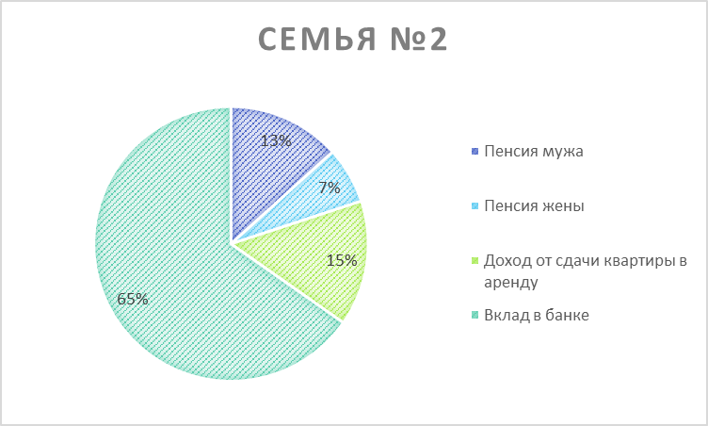

Рисунок 9. Структура доходов семьи №2

Рассмотрим доходы семьи №2. Основным источником дохода являются доходы, полученные от вклада (Рис. 9). Обратим внимание, что имеется единственный вклад. Данное решение является нерациональным, так как свои вложения необходимо диверсифицировать для снижения рисков. Как отмечают эксперты, в период экономической турбулентности и санкционного давления вложения в ценные бумаги снизили свою привлекательность, однако, этот период можно назвать привлекательным для создания портфеля, так как рано или поздно тренд сменится на восходящий и можно получить хороший результат в виде курсовой разницы в цене акции, а также дивидендов, если политика компании направлена на выплаты таковых[8]. Кроме того, семья состоит из пенсионеров, которым, возможно, не захочется сильно рисковать своими финансами, поэтому для этой семьи подходит инвестирование в ПИФы.
Супруги хотят приобрести беседку и баню. Средняя стоимость беседок на рынке варьируется в пределах 10 000 – 15 000 рублей, цена бани варьируется от 1 млн до 1,2 млн рублей, т.е. всего необходимо накопить 1 215 000 рублей. Пусть расходы на непредвиденные затраты составят 285 000 рублей, следовательно, необходимо 1 500 000 рублей. Если не учитывать доходы, полученные в виде процентов по вкладам, то семья имеет в распоряжении 32 610 рублей в месяц. Предположим, что один из супругов решил открыть вклад под 6,4% годовых с ежемесячным пополнением, тогда, через год семья получит 404 865 рублей (Табл. 3). Оставшуюся сумму они могут снять с одного из вкладов по 1,5 млн рублей. Кроме того, видится целесообразным оформить страховку на баню и беседку. При заключении договора со страховой компанией следует обратить внимание на риски, от которых можно застраховать имущество, как рассчитывается страховая выплата, можно ли использовать франшизу.
Таблица 3. Доход по вкладу
Месяц | Сумма вложений | Процентная ставка | Доход | Всего
Январь | 32 610 | 0,5325% | 173,64825 | 32783,64825
Февраль | 32 610 | 0,5325% | 347,2965 | 65740,94475
Март | 32 610 | 0,5325% | 520,94475 | 98871,8895
Апрель | 32 610 | 0,5325% | 694,593 | 132176,4825
Май | 32 610 | 0,5325% | 868,24125 | 165654,7238
Июнь | 32 610 | 0,5325% | 1041,8895 | 199306,6133
Июль | 32 610 | 0,5325% | 1215,53775 | 233132,151
Август | 32 610 | 0,5325% | 1389,186 | 267131,337
Сентябрь | 32 610 | 0,5325% | 1562,83425 | 301304,1713
Октябрь | 32 610 | 0,5325% | 1736,4825 | 335650,6538
Ноябрь | 32 610 | 0,5325% | 1910,13075 | 370170,7845
Декабрь | 32 610 | 0,5325% | 2083,779 | 404864,5635

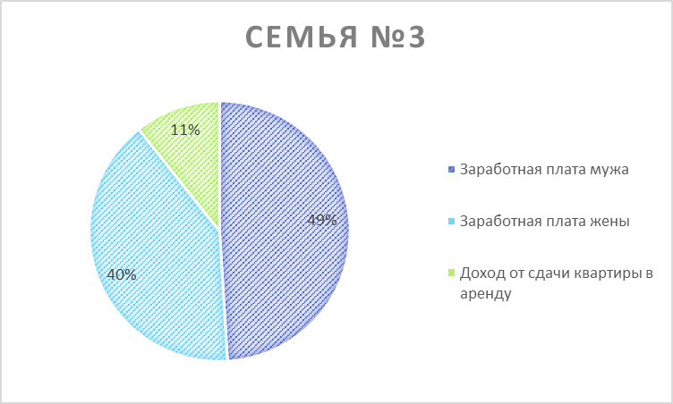
Семья 3

Рисунок 10. Структура доходов семьи №3

Перейдем к семье №3 (Рис. 10). Предлагаю разделить их финансовое планирование на три части: 1) покрытие кредитных обязательств и ипотеки; 2) создание финансовой подушки безопасности; 3) преумножение сбережений. Начнем с выполнения кредитных обязательств: их необходимо оперативно покрыть и снизить долговую нагрузку семьи. Что для этого необходимо сделать? Во-первых, можно воспользоваться рефинансированием по условиям программы «Семейная ипотека», так как ребенок родился после 1 января 2018 года. Тогда процентная ставка может быть снижена с 9% годовых до 6% годовых. Кроме того, один из супругов может устроиться на подработку для выплаты кредитов.
После того, как все обязательства перед банком будут выполнены, можно начинать создавать финансовую подушку безопасности для предотвращения последующих непредвиденных расходов. Для этого можно открыть депозит у супруга, который имеет постоянный заработок. Когда сбережения станут больше трех его зарплат, можно начать рассматривать инвестирование в разные инструменты для того, чтобы накопить на машину. Кроме того, супругам необходимо задуматься о будущем - о своей пенсии, поэтому можно уже сейчас начать откладываться небольшие суммы в НПФ.

ЗАКЛЮЧЕНИЕ
В ходе проведенного в рамках работы анализа типовых семейных бюджетов определено, что отличие динамики доходов семей в зависимости от возраста в России и других развитых государствах обусловлены в современной экономической ситуации не какими-то внешними с точки зрения семьи обстоятельствами, а, прежде всего, нерациональным планированием. Для каждого их типовых семейных бюджетов были предложены способы оптимизации, применение которых позволило бы снизить то резкое падение доходов в зрелом и пожилом возрасте, которое наблюдается в статистических данных. Таким образом, результаты исследования подтверждают высказанную гипотезу, что резкий спад доходов на зрелом этапе жизни связан с низким уровнем финансовой грамотности при планировании семейного бюджета. Повышение данного уровня позволит эффективно обеспечивать высокий уровень жизни в предпенсионный и пенсионный период.

Список использованных источников
- Медведев В. Д. Семейный бюджет в условиях социально – рыночной трансформации российской экономики: дис. канд. экон. наук: 08.00.01: – Волгоград, 2000. - 193 с.
- Чумаченко В. В. Основы финансовой грамотности / В. В. Чумаченко, А. П. Горяев. – М.: Просвещение, 2021. – 272 с.
- Гимпельсон В. Е. Возраст и заработная плата: стилизованные факты и российские особенности / Гимпельсон Владимир Ефимович // Экономический журнал высшей школы экономики. – 2019. – 2. - 185-237 с.
- Липсиц И. В. Экономика: учебник для 8 – 9 / И. В. Липсиц. – М.: Омега – Л, 2015. – 656 с.
- Грязнова А. Г. Экономика: учебник для 10 -11 классов / А. Г. Грязнова, Н. Н. Думная, О. В. Карамова, М. А. Пивоварова. – М.: Интеллект-Центр, 2015 – 496 с.
- Федеральная служба государственной статистики. – Режим доступа: https://rosstat.gov.ru/folder/10705, (дата обращения: 25.11.2022)
- Финансовая культура. – Режим доступа: https://fincult.info/articles/?limit=20, (дата обращения: 25.11.2022)
- Раскрыт принцип, по которому деньги приходят к вам "сами". - Режим доступа: https://1prime.ru/exclusive/20221113/838795960.html, (дата обращения: 25.11.2022)

